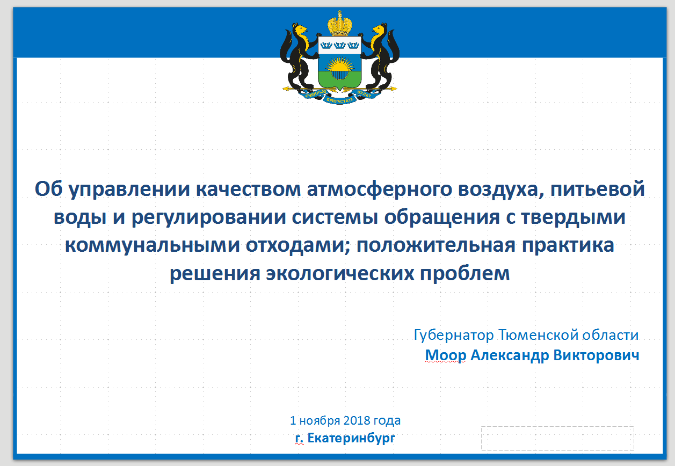
Уважаемый Николай Николаевич, уважаемые коллеги!
В своем докладе обозначу экологические проблемы, которые требуют приоритетного решения. Ключевой вопрос – это снижение выбросов вредных веществ в атмосферу, их сбросов в водоёмы, прежде всего за счёт технологического перевооружения промышленности, внедрения современных технологий.

1
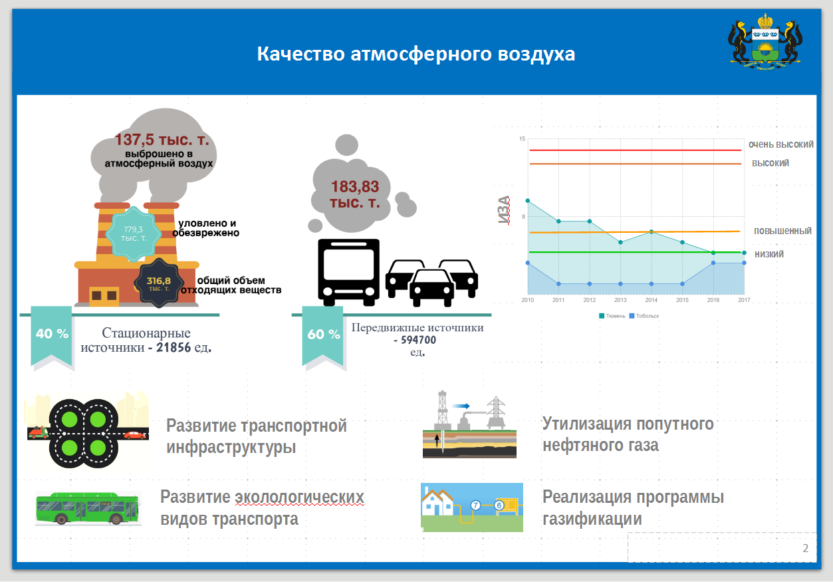
По материалам наблюдений Росгидромета в городе Тюмени, где проживает более 50% населения области (768 тыс.чел), уровень загрязнения воздуха в 2017 году оценивался как низкий, индекс загрязнения атмосферы, как и в 2016 году, составил четыре (4).
В целом, за последние пять лет индекс загрязнения атмосферы снизился с семи (7) — это «высокий уровень загрязнения» до четырех (4), или «низкий уровень загрязнения».
С 2010 года областной центр исключен из списка городов с высоким уровнем загрязнения.
2
В Тобольске, который является крупным промышленным центром, индекс загрязнения атмосферы остается на низком уровне и составляет три (3).
Общий объем выбросов в воздух в 2017 году составил 321 тысячу тонн. Учитывая, что основной вклад, а это примерно 60%, в загрязнение воздуха вносит автотранспорт, мы в рамках областной программы «Развитие транспортной инфраструктуры» реализуем проект по созданию Тюменской кольцевой автомобильной дороги. Продолжаем создание магистралей непрерывного движения.
Только за последние два года их протяженность составила 22 км. Большое внимание уделяется развитию экологических видов транспорта. Ежегодно около пятисот (450) автотранспортных средств переоборудуются для работы на газомоторном топливе.
Способствует снижению количества выбросов в атмосферу и реализация программы газификации. За три предыдущих года построено почти 770 километров газораспределительных сетей, что обеспечило возможность перевода 13000 домовладений с твердого топлива (уголь, дрова) на более экологичное.
Снижают выбросы нефтедобывающие предприятия. С 2010 года попутный нефтяной газ используется для выработки электроэнергии непосредственно на месторождениях ООО «РН-Уватнефтегаз».
2
В конце 2017 года «Сургутнефтегаз» построил и запустил электрическую газотурбинную станцию на Южно-Нюрымском нефтяном месторождении, что позволило повысить уровень использования попутного нефтяного газа на месторождении до 99,8% (по итогам работы за 9 месяцев 2018 года).
Мы продолжаем выносить предприятия за зону жилой застройки (аккумуляторный завод, фанерный комбинат) и прекращаем деятельность объектов первого класса опасности (завод Пластмасс).
За последние 10 лет от негативного воздействия промышленных выбросов освобождены районы Тюмени, где проживают 24 тысячи человек.

2

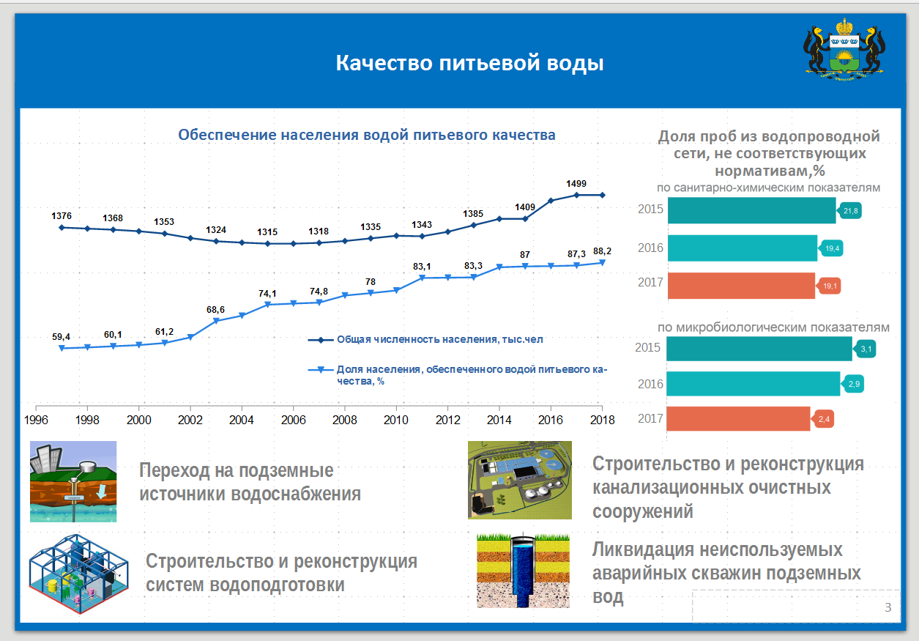
Что касается качества воды, то ситуация следующая.
В регионе 87,3% населения обеспечено питьевой водой, отвечающей требованиям безопасности. Среднероссийский показатель 2017 года – 91,5%. Мы планируем к 2025 году тоже выйти на этот уровень.
С 1996 года доля населения, обеспеченного чистой водой, увеличилась более чем в два раза (с 550 тыс чел. до 1,3 млн. чел).
В настоящее время 45% (674 тыс. чел.) населения области потребляют питьевую воду из поверхностных источников водоснабжения.
3
В связи с тем, что качество воды в поверхностных водных объектах остается в пределах четвертого класса - «грязная», с 2014 года принято решение о переводе системы питьевого водоснабжения в Тюмени и Тобольске, где проживает около 900 тысяч человек, на более защищенные подземные источники.
Решение вопроса предусмотрено в рамках уже заключенных концессионных соглашений. В настоящее время завершается строительство двух водозаборов в Тобольске - Соколовского и Сумкинского. Перевод Тюмени на подземные источники планируется завершить в 2023 году.
С 2006 года в селах и деревнях, где живут от 350 до 1000 человек, планомерно устанавливаем блочные станции очистки воды.
На территории области уже установлено 322 павильона, смонтированы 45 блочно-модульных станции водоочистки, для подачи воды в сеть.
В текущем году установка павильонов чистой воды продолжена, что позволит обеспечить качественной питьевой водой 26,5 тысячи человек. На этом работа закончена не будет.
В настоящее время разрабатывается план по обеспечению чистой водой всех населенных пунктов, с населением от 200 человек.
Для снижения негативного воздействия на подземные источники водоснабжения планомерно идет ликвидация неиспользуемых аварийных водозаборных скважин. За 12 лет ликвидировано 689 скважин. К 2022 году планируем ликвидировать все бесхозяйные скважины.
3
Не остается без внимания и вопрос очистки сточных вод. Общий объем сброса в поверхностные водные объекты составил 315 миллионов кубометров, из них 84 миллиона кубометров сточных вод подлежат дополнительной очистке до установленных нормативов.
В области действует 83 канализационных очистных сооружения, 35 из них очищают хозяйственно-бытовые стоки от населения, остальные 48 — стоки промышленных и сельскохозяйственных предприятий, лечебно-оздоровительных учреждений.
Проблемным вопросом является эксплуатация морально устаревшего оборудования по очистке сточных вод сферы ЖКХ. Свыше 84% недостаточно очищенных сточных вод сбрасывает в Тюмени предприятие «Тюмень Водоканал».
Решением этой проблемы стало заключенное в конце 2017 года концессионное соглашение в отношении систем водоснабжения и водоотведения областной столицы.
Ключевые мероприятия по соглашению – это переход на подземные источники водоснабжения и создание единой общесплавной канализации. Общий объем инвестиций превысит 22 миллиарда рублей.
В настоящее время разработаны предложения по модернизации и строительству канализационных очистных сооружений по всем остальным объектам. В 2018 году в рамках областной программы «Развитие жилищно-коммунального хозяйства» завершается строительство двух канализационных очистных сооружений в Заводоуковском городском округе и Тюменском районе.
3
В следующем году предусмотрено начало строительства двух сооружений для очистки стоков в крупных сёлах Нижняя Тавда и Онохино.
Параллельно идет корректировка проектной документации по объектам канализации в четырех муниципальных районах с населением свыше 10 тысяч человек.
Работы ведутся с учетом современных технологий очистки стоков и оборудования, позволяющих повысить качество очистки, снизить сроки строительства и эксплуатационные расходы в дальнейшем.

3

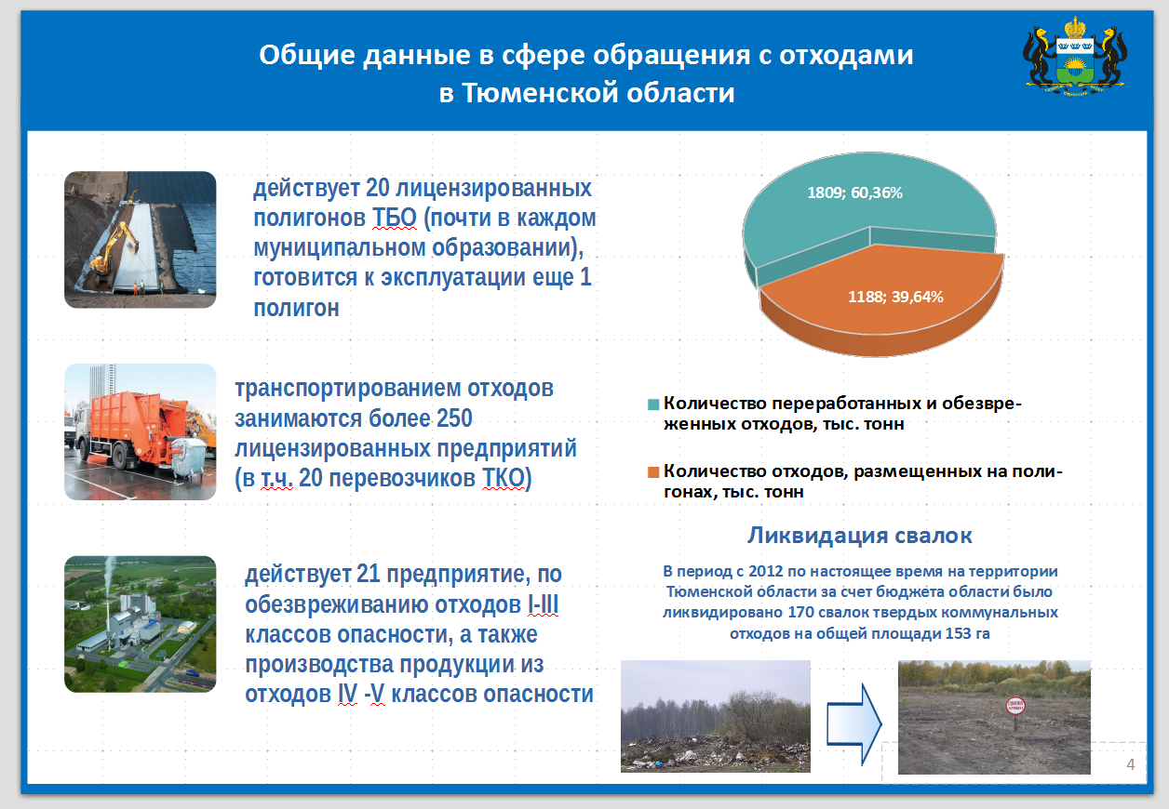
Ещё одна важная задача – обращение с отходами производства и потребления. Их общее количество составляет сейчас около трех миллионов тонн в год. Почти две трети отходов (1,8 млн тонн) перерабатывается и обезвреживается.
Этими направлениями работы занимается двадцать одно специализированное предприятие региона.
На полигонах размещается более одного миллиона тонн отходов в год. На сегодняшний день действует 20 лицензированных полигонов ТКО (почти в каждом муниципальном образовании), готовится к эксплуатации еще один полигон в Заводоуковском городском округе.
4
В области имеется 397 санкционированных и 170 несанкционированных свалок (общее количество на 1 января 2018 года составило 567 шт.).
С 2012 года по настоящее время В рамках государственной программы «Недропользование и охрана окружающей среды» было ликвидировано 170 свалок твердых коммунальных отходов на общей площади около 153 гектаров за счет средств областного и муниципального бюджетов.
В соответствии с утвержденной территориальной схемой обращения с отходами все места их накопления подлежат ликвидации и рекультивации, за исключением тех, которые будут приведены в нормативное состояние.

4
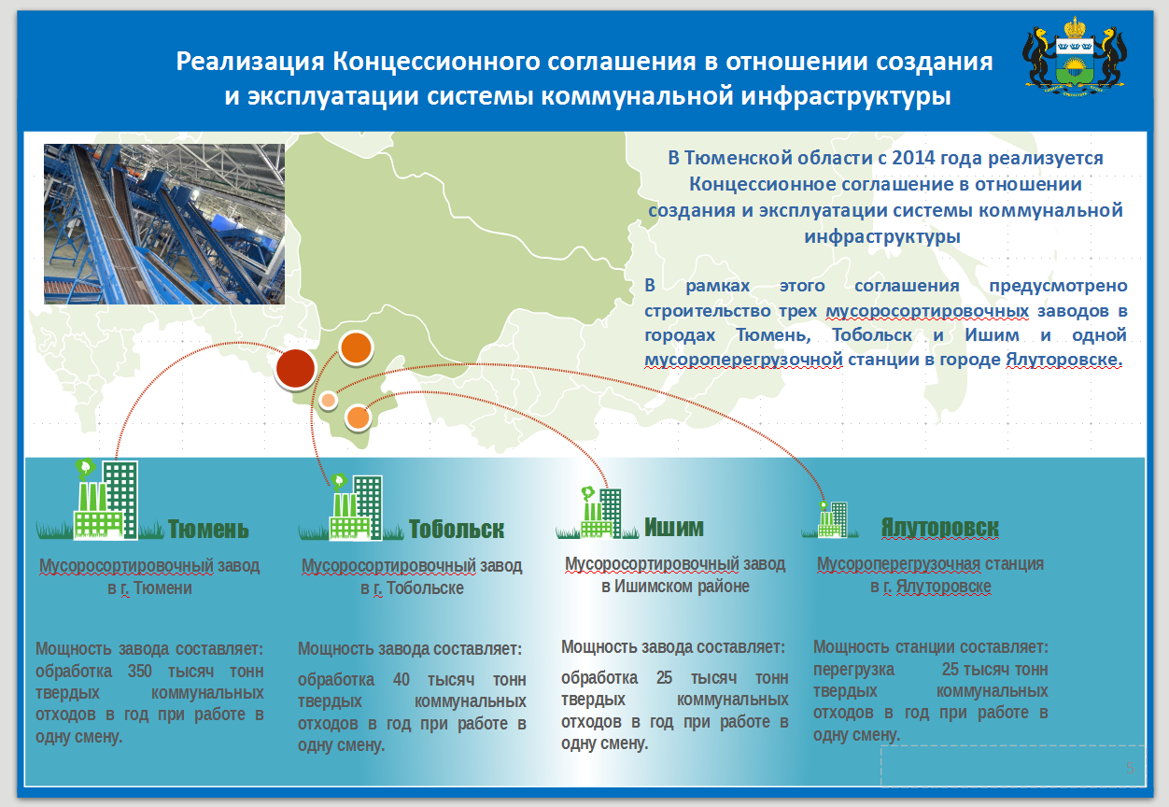
В рамках реализации в области концепции по обращению с отходами за счет частных инвестиций ведется создание системы коммунальной инфраструктуры.
Она включает мусоросортировочные заводы в Тюмени, Тобольске и Ишимском районе, а также мусороперегрузочную станцию в Ялуторовске (срок концессионного соглашения — 29 лет, стоимость создания системы — 2,5 млрд. руб). Общая мощность заводов - 415 тысяч тонн в год в одну смену.
Эта инфраструктура позволит отсортировать для дальнейшей утилизации (вторичного использования) не менее 41% общей массы твердых коммунальных отходов. В августе текущего года введен в эксплуатацию мусоросортировочный завод в Тюмени. Идет подготовка к строительству мусоросортировочных заводов в Тобольске и в Ишимском районе.
5

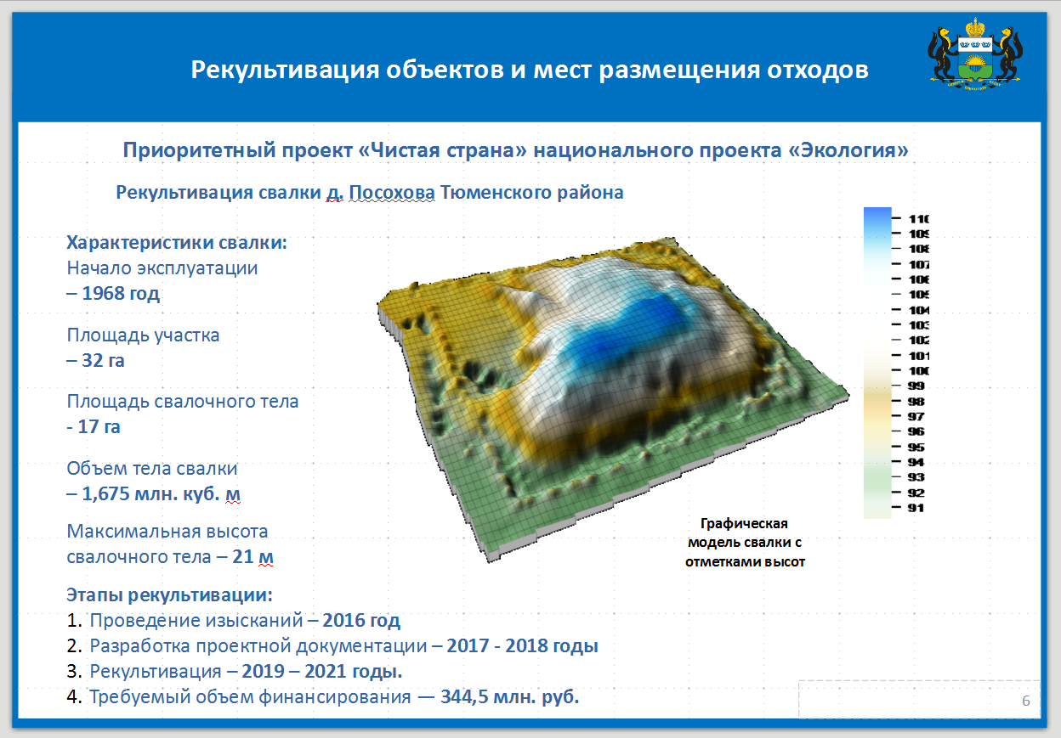
Отмечу, что Министерство природных ресурсов и экологии Российской Федерации включило на 2019 - 2020 годы в проект паспорта федерального приоритетного проекта «Чистая страна» в рамках мероприятия по ликвидации объектов накопленного экологического вреда рекультивацию 2 свалок (деревня Посохово Тюменского района и 9 км. Велижанского тракта в г. Тюмени)
В проект паспорта приоритетного проекта «Строительство объектов по сортировке и переработке ТКО» мы предложили включить строительство межрегиональных объектов по переработке определенных видов отсортированных отходов. Мы готовы принять участие в их создании.
6

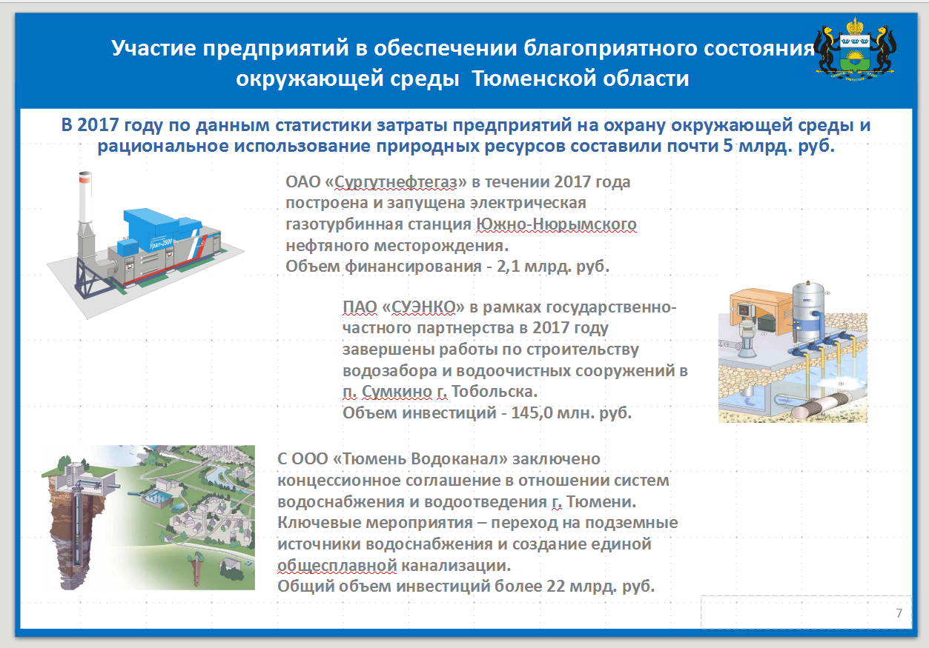
Не остаются в стороне от участия в обеспечении благоприятного состояния окружающей среды и предприятия региона. В 2017 году, по данным статистики, их затраты на охрану окружающей среды и рациональное использование природных ресурсов составили почти 5 миллиардов рублей.
Финансирование компании «Сургутнефтегаз» на реализацию мероприятий по повышению использования попутного нефтяного газа составило 2,1 миллиарда рублей. Один лишь этот проект позволит сократить выбросы от стационарных источников в Тюменской области на 8%.
В рамках государственно-частного партнерства ПАО «СУЭНКО» выступило концессионером строительства водозабора и водоочистных сооружений в поселке Сумкино близ Тобольска.
7
Их ввод в эксплуатацию позволит обеспечить почти 4000 человек качественной услугой водоснабжения Объем инвестиций составляет 145 миллионов рублей. И есть много других примеров.
Мы будем и дальше продолжать уже выстроенную работу по созданию и поддержанию благоприятной окружающей среды в регионе. Доклад окончен.
***
7

